- EIPM01 行事曆維護，應新增可切換為 [月/周/日]
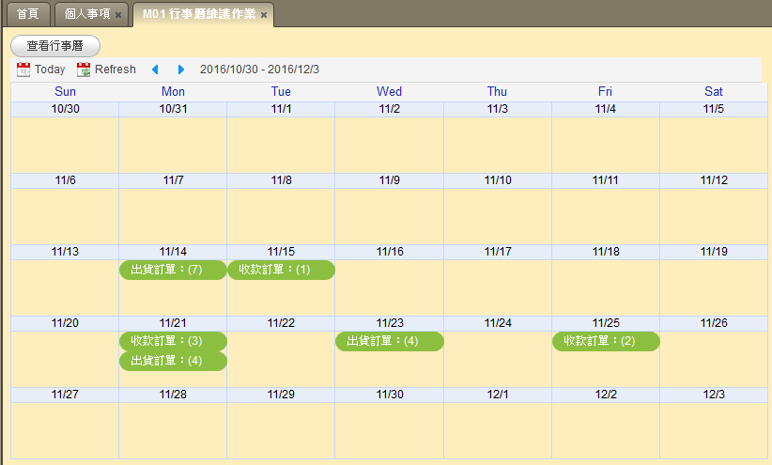
本次規格變更，主要是要加入 [納入顯示其他來源資料] 的功能。設定作業是 EIPM74，已有程式但目前無作用。
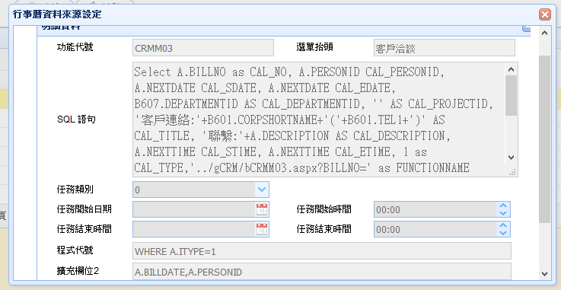

- 在 EEP2008 版已有此功能，做法是在顯示行事曆前，取得資料的程式，除了行事曆本身的資料EIPWEBCALENDAR，還要 UNION 其他在 M74 設定作業中的資料來源，如 CRM 的下次拜訪日等資料。然後都顯示在行事曆中。
M74 的 Table 為 EIP_SETCALENDAR
SQL 語法設定中，主要有3個變數
@YEAR
@MONTH
@PERSONID
因為行事曆通常會以月為單位，所以取資料時，也以月為過濾條件。
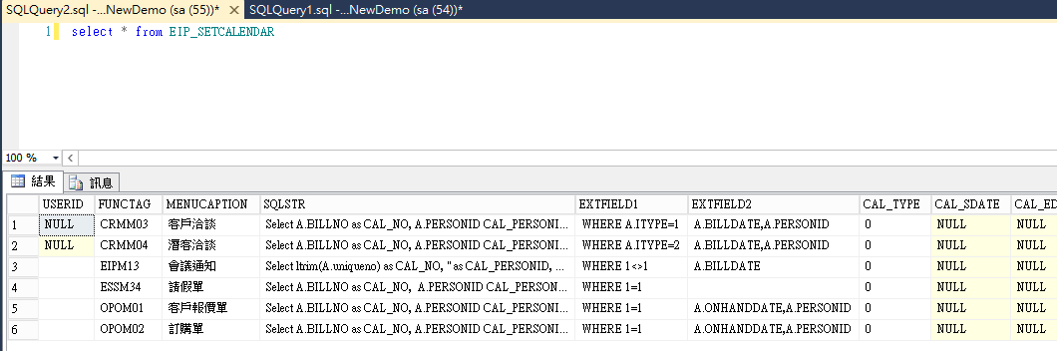
- 顯示在行事曆時，應該是用顏色來區別來源資料別。但是如何設定因緣規格已不可考，請參考 EEP2008 的程式寫法。
- End

